BÖLÜM I DERS PLANI 9-20 Eylül 2019
Dersin adı | TÜRKÇE
Sınıf | 8
Temanın Adı/Metnin Adı | ERDEMLER / İyimserlik ve Kötümserlik Üzerine
ÖZGÜN  İzinsiz paylaşmayınız.  Konu   | 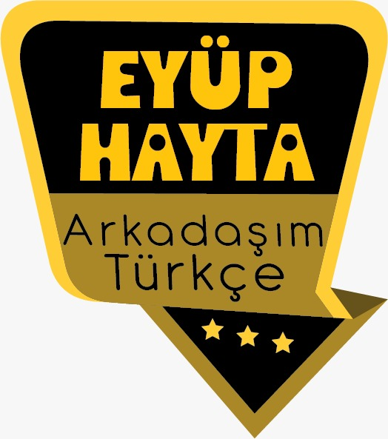  - Bilgiye dayalı metinlerin özellikleri  - Paragraf oluşturma  - Noktalama işaretleri  - Yazım kuralları  - Yardımcı fikir  - Ana fikir  - Atasözü  - Deyimler  - Deneme  - Gerçek ve mecaz anlam  - Öznel ve nesnel yargılar  - Görsel okuma  - Fiilimsiler  - Sözcükte anlam
Önerilen Süre | 40+40+40+40+40+40+40+40+40+40+40+40 (12 ders saati)

BÖLÜM II
Öğrenci Kazanımları /Hedef ve Davranışlar   | OKUMA  Akıcı Okuma  T.8.3.1. Noktalama işaretlerine dikkat ederek sesli, sessiz okur.  T.8.3.2. Metni türün özelliklerine uygun biçimde okur.  T.8.3.4. Okuma stratejilerini kullanır.  Söz Varlığı  T.8.3.5. Bağlamdan yararlanarak bilmediği kelime ve kelime gruplarının anlamını tahmin eder.  T.8.3.8. Metindeki anlatım bozukluklarını belirler. (Karma)  T.8.3.9. Fiilimsilerin cümledeki işlevlerini kavrar.  Anlama  T.8.3.14. Metinle ilgili soruları cevaplar.  T.8.3.16. Metnin konusunu belirler.  T.8.3.17. Metnin ana fikrini/ana duygusunu belirler.  T.8.3.19. Metnin içeriğine uygun başlık/başlıklar belirler.  KONUŞMA  T.8.2.1. Hazırlıklı konuşma yapar.  T.8.2.2. Hazırlıksız konuşma yapar.  YAZMA  T.8.4.12. Kısa metinler yazar. (Dilekçe)  T.8.4.16. Yazdıklarını düzenler..
Ünite Kavramları ve Sembolleri/Davranış Örüntüsü | İyimserlik, kötümserlik, enerji, bakış açısı, olumlu bakmak, yaşama sevinci…
Güvenlik Önlemleri (Varsa): | -
Öğretme-Öğrenme-Yöntem ve Teknikleri | Soru-cevap, anlatım, açıklamalı okuma ve dinleme, açıklayıcı anlatım, inceleme, uygulama
Kullanılan Eğitim Teknolojileri-Araç, Gereçler ve Kaynakça  * Öğretmen * Öğrenci | İmla kılavuzu, sözlük, deyimler ve atasözleri sözlüğü, EBA, iyimserlik ve kötümserlik konulu videolar, dergi haberleri, gazete kupürleri…
• Dikkati Çekme  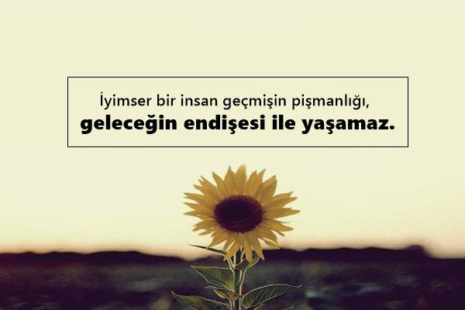 | - “İyimser insan her felakette bir fırsat, kötümser insan da her fırsatta bir felaket görür.” düşüncesine katılıyor musunuz?  - İyimserlik ve kötümser olma kavramları hakkında neler düşünüyorsunuz?  - İyimser insanlar hangi özelliklere sahiptir?  - Siz kendinizi nasıl tanımlıyorsunuz? İyimser biri misiniz yoksa kötümser misiniz?  - İnsanlar neden kötümser ya da iyimser olur ki? Hangi sebepler onları bu şekilde adlandırmamıza sebep olur?
• Güdüleme     | Bu dersimizde 12.sayfadaki “İYİMSERLİK VE KÖTÜMSERLİK” adlı metni işleyeceğiz. Sevgili çocuklar, karamsar insanlar üzgündürler, hayata olumsuz yönlerinden bakarlar, bardağı daima boş tarafından görürler ve iyimser olmaya yönelik güçlü bir çaba sarfetmezler. Enerji tüketirler. Öte yandan, iyimser insanlar bunun tam tersidir. Bardağı dolu tarafından bakarlar. Her zaman hayata dair pozitif yorumları vardır ve her şeyi daha iyi ve daha güzel yapma yolunda hareket ederler. Hayatlarında sorunlarla tabi ki karşı karşıya gelirler ancak bunları çözmek için daima akılcı davranırlar ve olumlu bir şekilde hareket edebilirler. Bu yüzden iyimser insanlar, karamsar insanlardan daha başarılıdır. Hayatta her zaman olumluya yönelik bir planları vardır ve bu planlar doğrultusunda hareket ederler.  İyimser birisi için hiçbir şey “başarısızlık” değildir. İyimserler hataları, yanlışları, imkânsız zorlukları ve ulaşılmamış hedeflerin olduklarını bilirler. Ama onlar bunların hiçbirine başarısızlık demezdi. Onları iyimser kılan şey budur. Olumlu bakıp, hayatın parlak yanını görme yeteneğidir.  Hiçbir büyük başarı, zorluk ve hata olmadan başarılmamıştır. Düzeltilen hatalar, doldurulan delikler ve üstesinden gelen başarısızlıklar büyük başarıların temelini oluşturur. Her hatadan çıkartılacak bir ders vardır ve her derste de büyümek için bir fırsat vardır. İyimser düşünenler, başarısızlığın sadece denemeyi bırakınca geleceğini bilir.  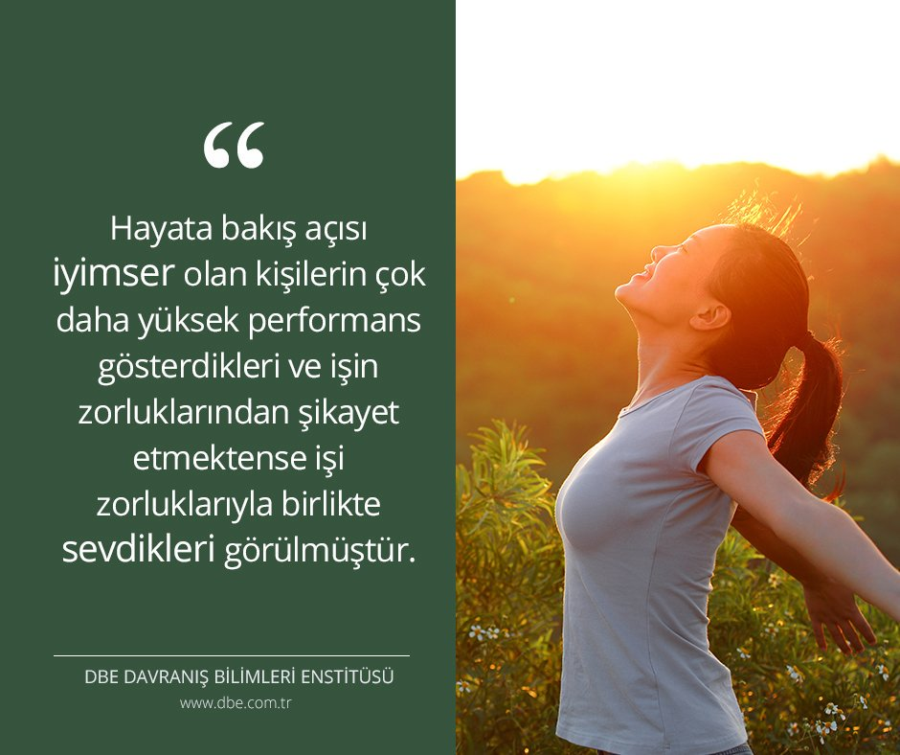
• Gözden Geçirme | Bu hafta “İyimserlik bize ne kazandırır?” sorusunun cevabını arayacağız.
• Derse Geçiş

- Türkçe dersinin amaçlarından bahsedilecek.
- Dikkati çekme sorusu sorulduktan sonra öğrencilerden metnin içeriğini tahmin etmeleri istenecek.

Öğrencilere tamamlattırılacak.
Artık olaylara farklı bakıyorum.
…
İyimserim çünkü…

Hiçbir şey kafaya takmaya değmez.
Herkesi kendim gibi görüyorum.

İyimserlerin yolculuğu daha eğlenceli geçiyor.

HAZIRLIK
1. “İyimser insan her felakette bir fırsat, kötümser insan da her fırsatta bir felaket görür.” düşüncesine katılıyor musunuz? Neden?
Kötümserlik veya diğer adıyla pesimizm kavramı, iyimserlik (diğer adıyla optimizm) kavramının tam karşıtı olarak, dünya görüşü ve yaklaşımında düzeltilemeyecek kötü bir dünya portresidir. İyimser insanlar bu hayatta karşılarına çıkan engellerden yılmaz hemen ümitlerini kesmez ve akıllarını sağduyularını koruyarak bir çözüm yolu arayarak içinde bulundukları kötü durumdan kurtulurlar. Oysa kötümser insanlar en ufak bir açık bulduklarında bunu kendi çıkarları için kullanmaktan geri durmaz ve sonunda yine kötü bir sonuçla karşılaşırlar.
2. İyimserlik ve kötümserlik kavramlarıyla ilgili ne düşünüyorsunuz? Açıklayınız.
İyimserlik; iyimser olma durumu, özelliği. Her şeyi en iyi yönleriyle gören, her durumda iyi bir çıkış yolu uman, geleceğe umutla bakan dünya görüşü.
Kötümserlik; kötümser olma durumu. Kötümsere yakışır davranış.

İYİMSERLİK VE KÖTÜMSERLİK- İçerik videolarını aşağıdaki linkten indirebilirsiniz: İyimserler ve kötümserler, iyimser ol

https://yadi.sk/d/CUTCOcREzkoShw

- Metnin başlığı ve görselleri hakkında öğrenciler konuşturulacak.
- Metnin içeriği öğrenciler tarafından tahmin edilecek.(Metinde neler anlatılmış olabilir?)
- Ders kitabındaki görseller öğrenciler tarafından incelenecek ve öğrencilerin dikkati parça üzerine çekilecek.
- Parçanın başlığı hakkında öğrencilere soru sorulacak.
- Güdüleme ve gözden geçirme bölümü söylenecek.
- Metin, öğretmen tarafından örnek olarak okunacak.
- Metin, öğrenciler tarafından sessiz olarak okunacak.
- Metin söz korosu şeklinde okunacak.
- Öğrenciler tarafından anlaşılmayan, anlamı bilinmeyen kelimeler metnin üzerine işaretlenecek

Beklenti | Romantik | Fanatik | Klasik
Rol | Paraşüt | Sinerji | Bağnaz
Girişken | İşlevsel | Risk | Güdü

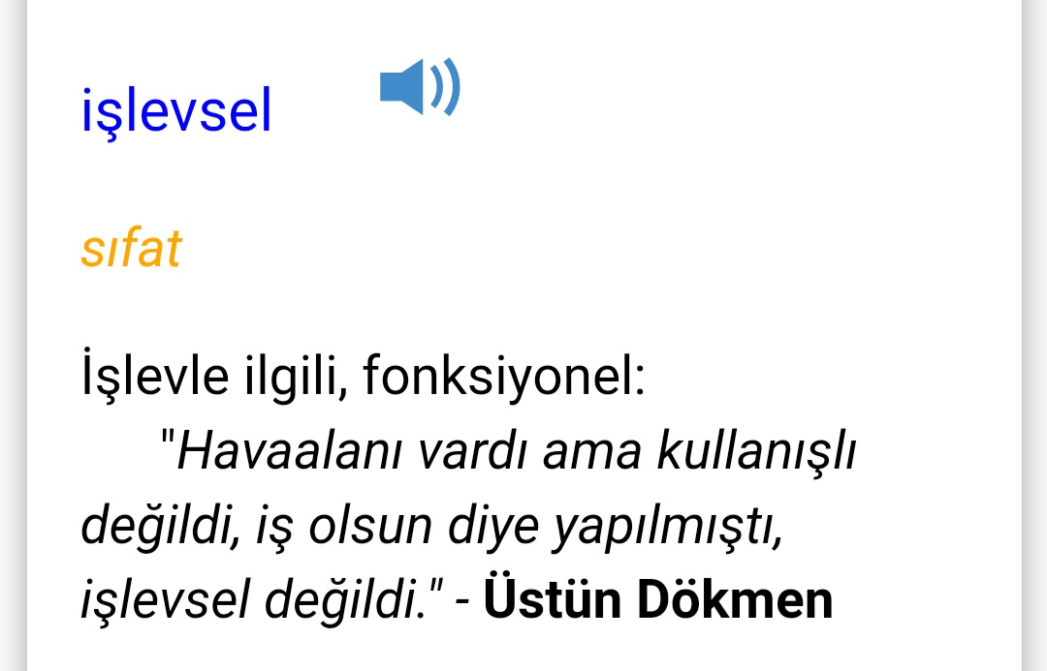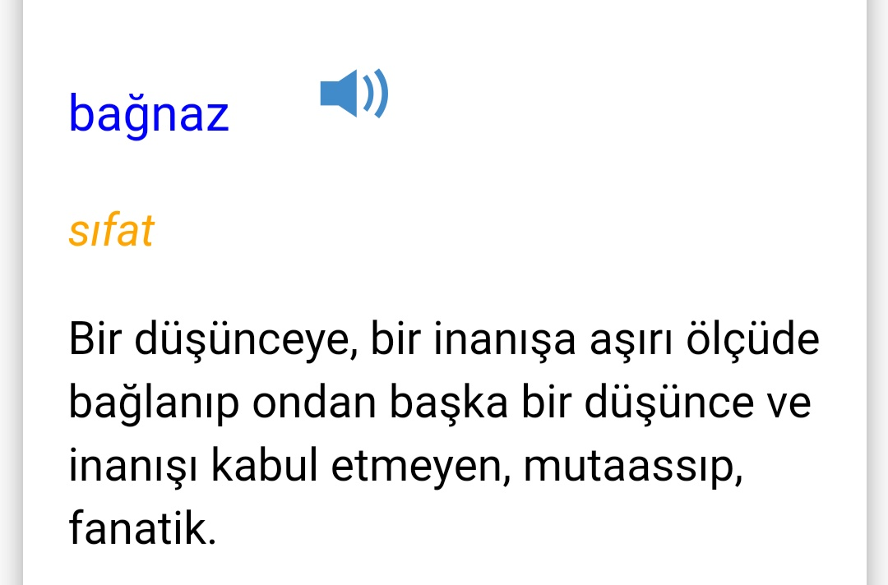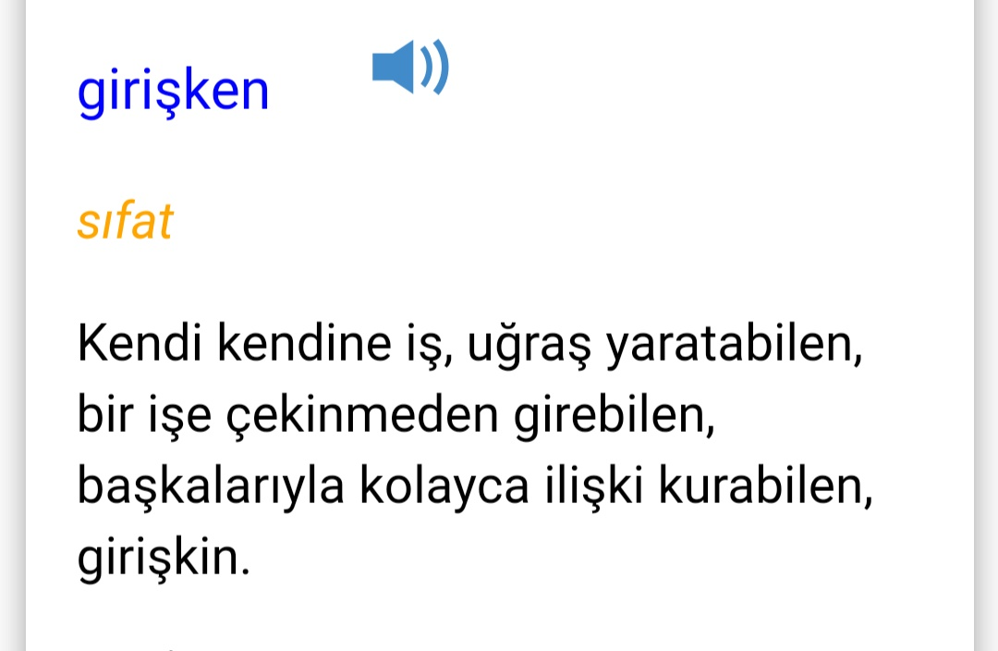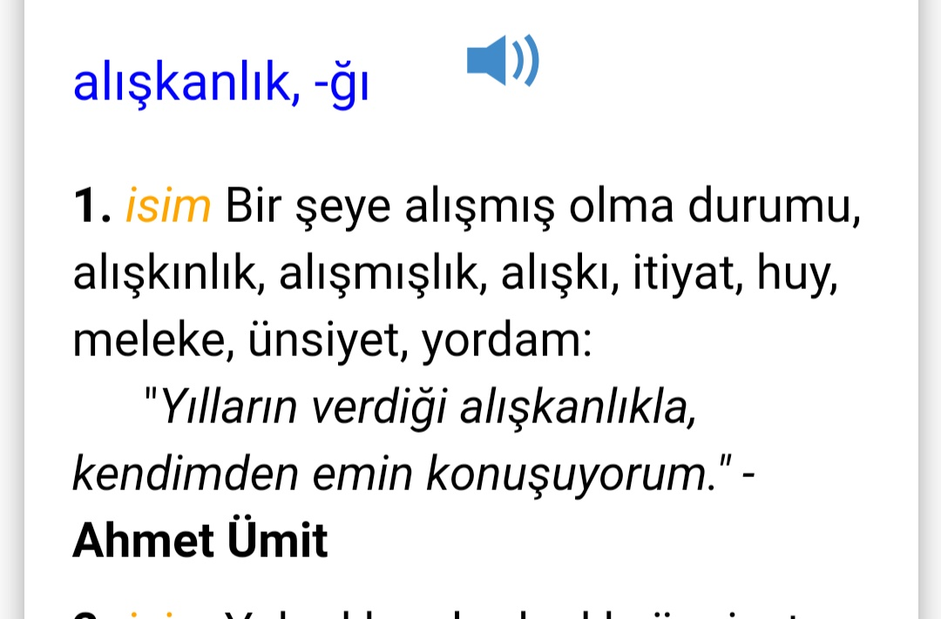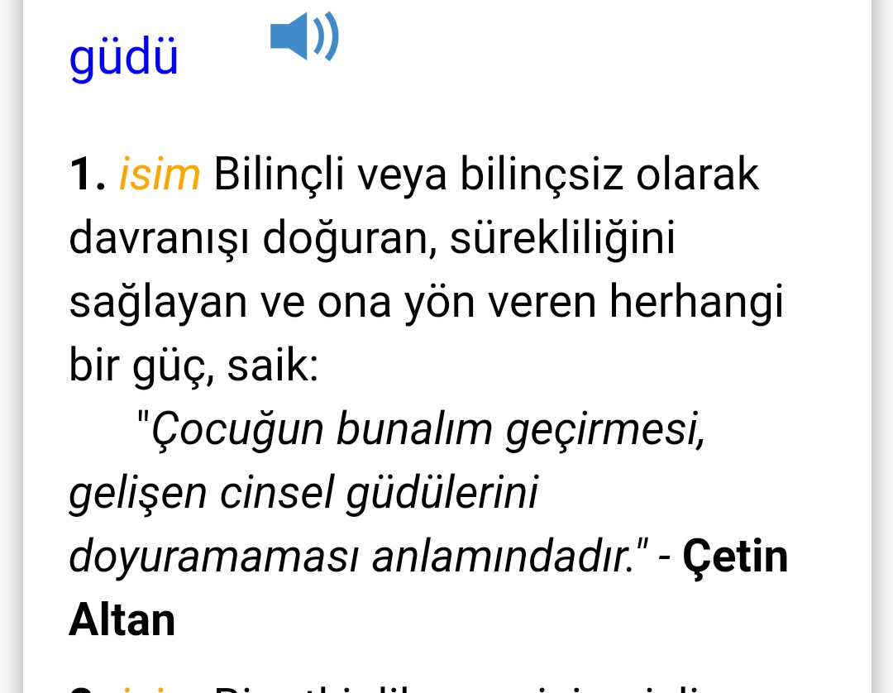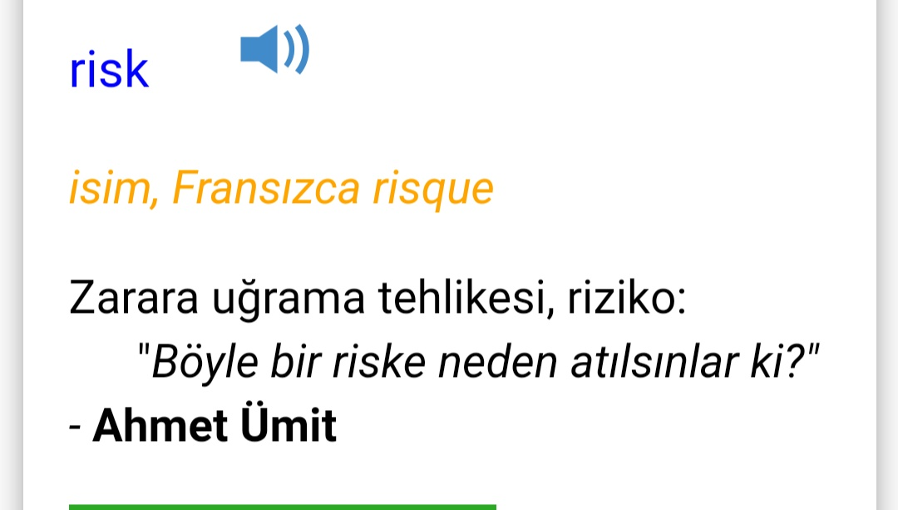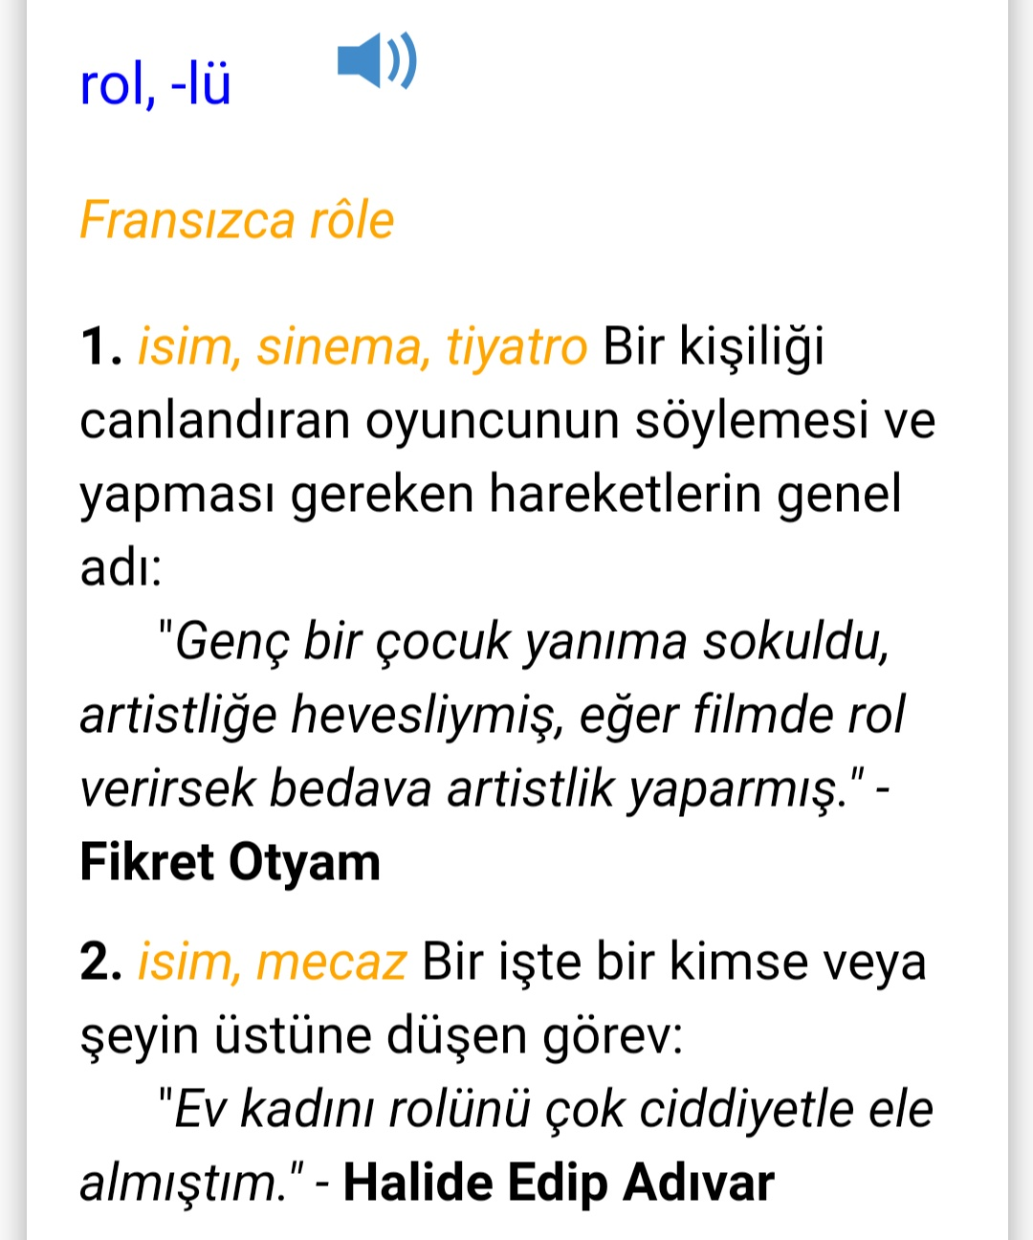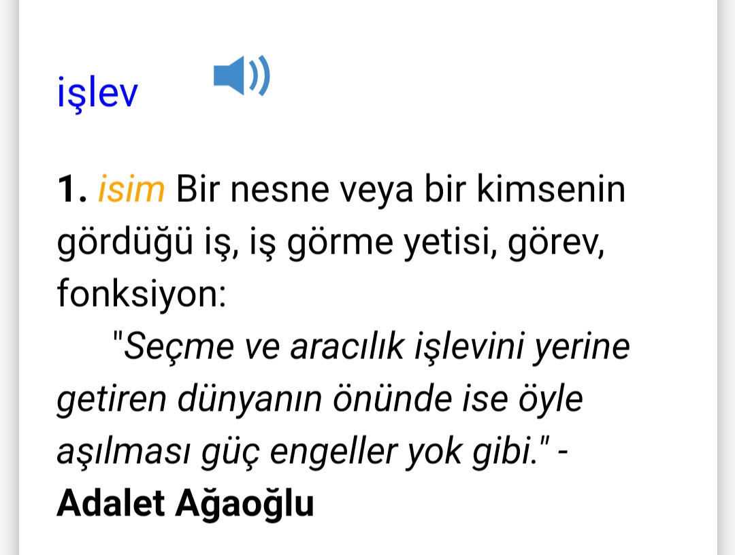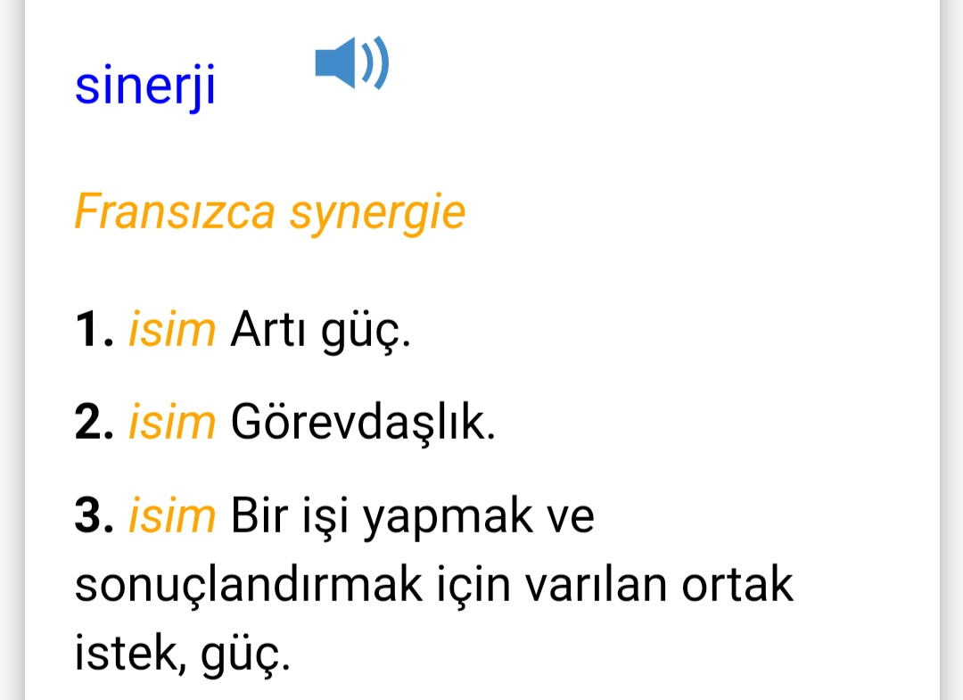

- Anlaşılmayan, anlamı bilinmeyen kelimelerin anlamı ilk önce sözcüğün gelişinden çıkarılmaya çalışılacak. Anlamı sözlükten bulunacak, öğrenciler tarafından önce tahtaya sonra kelime defterlerine yazılacak.
- Öğrencilere 5-8 kelimeden oluşan cümleler kurdurularak, bilinmeyen kelimeler anlamlandırılacak.
- Yanlış telaffuz edilen kelimeler birlikte düzeltilecek.

1.Etkinlik yapılacak.

Metinde geçen anlamını bilmediğiniz sözcükleri yazınız. Bu sözcüklerin anlamlarını tahmin edi niz. Tahmininizi sözcüklerin sözlük anlamı ile karşılaştırınız.
- Sözcük: Öbek
- Tahminim: Toplu ve birlikte.
- Sözlük Anlamı: Birbirine benzer ya da aynı türden şeylerin oluşturduğu bütün, takım, küme, yığın, grup. Özne, yüklem ya da çeşitli tümleçlerle birlikte kullanılan sözcüklerin tümü.
- Sözcük: romantik
- Tahminim:
- Sözlük Anlamı: Davranışlarında duyguların, düşlerin ve coşkuların aşırı biçimde etkisi bulunan (kimse). Gerçekçi olmayan, düşçü (kimse, görüş).
- Sözcük: Güdü
- Tahminim: Bilinçaltı
- Sözlük Anlamı: Bilinçli ya da bilinçsiz davranışları doğuran, davranışların sürekliliğini sağlayan ve onlara yön veren herhangi bir güç. Bir eylemin ya da etkinliğin gizli nedeni.
Öğrendiğiniz sözcüklerle sözlük oluşturunuz.
2.Etkinlik yapılacak.

Aşağıdaki deyimlerin anlamlarını bulunuz. Deyimleri birer cümlede kullanınız.
1. göze almak / 2. batağa saplanmak / 3. göz ardı etmek
- Anlamı: Bir iş, davranış dolayısıyla uğrayabileceği, karşılaşabileceği kötü durumu, tehlikeyi önceden düşünüp kabul etmek.
- Cümlem: Vatan için kim ölümü göze almaz ki?
- Anlamı: İçinden çıkılması çok güç bir işe bulaşmak, zor bir duruma düşmek.
- Cümlem: Ben bu borç batağından zor çıkarım
- Anlamı: Önemsememek, dikkate almamak.
- Cümlem: Öğrenciler temizlik konusunu göz ardı ediyor.
3.Etkinlik yapılacak.

İyimserlik ve Kötümserlik Üzerine” metninden hareketle aşağıdaki soruları yanıtlayınız.
1. İnsanları iyimser ya da kötümser yapan sebepler nelerdir?
Cevap: İnsanların yaşama bakış açıları ve hayata yaklaşımları bakımından iyimser ya da kötümser olabilmektedir.
2. Yazara göre kötümserlere mi iyimserlere mi ihtiyaç duyarız? Neden?
Cevap: Yazara göre ikisine de ihtiyaç duyarız. Kötümserler bizlere olayların en kötü yanını gösterirken iyimserler ise olayın pozitif yönlerine odaklanırlar.
3. İyimserler hangi özelliklere sahiptir? Açıklayınız.
Cevap: İyimserler yaşamda daha çok sevilirler, daha doğrusu daha ciddiye alınırlar. Çünkü iyimserler akıllıdır, girişimcidir, geleceğe ilişkin olumlu tasarılar geliştirirler, duyarlı, sevecen ve yapıcıdırlar.
4. “İyimser uçak yapar, kötümser ise paraşüt.” sözünden ne anlıyorsunuz? Açıklayınız.
Cevap: İyimserler hayatta insanın işine yarayacak güzel yanları keşfederken, kötümserler ise o güzel şeylerin bile bir olumsuz tarafının kötü bir sonucunun olabileceğini düşünerek farklı bakış açıları geliştirirler.
5. Yaşamda iyimserlerle kötümserlerin oranını neler etkiler?
Cevap: Ülkenin gelişmişlik düzeyiyle, dünyadaki ekonomik dengelerin sarsılıp sarsılmamasıyla, doğal yıkımların olup olmamasıyla yakın ilişkilidir.
6. Aile bireylerinizi iyimserlik ve kötümserlik açısından değerlendiriniz.
Cevap: Ailem de babam biraz kötümser iken annem ise hep daha iyimser olan kişidir. Çünkü annem daha duygusaldır ve dünyanın daha yaşanabilir bir yer olacağına ilişkin umutlarını korumaktadır.
4.Etkinlik yapılacak.

a) Aşağıda “İyimserlik ve Kötümserlik Üzerine” metninin türü ile ilgili bilgiler verilmiştir. Bilgilerden metne uygun olanların başına “D”, metne uygun olmayanların başına “Y” yazınız.
(D) Yazar, kişisel görüş ve düşüncelerini anlatmıştır.
(Y) Yazar, kahramanlarını genellikle hayvanlardan seçmiştir.
(D) Öğretici bir metindir.
(Y) Metin serim, düğüm, çözüm bölümlerinden oluşmuştur.
(D) Yazar düşüncelerini kanıtlama (sayısal verilerden yararlanma, tanık gösterme…) yoluna gitmiştir.
(D) Sade, anlaşılır bir dil kullanılmıştır.
b) Okuduğunuz metnin türü: Deneme

5.Etkinlik yapılacak.

Okuduğunuz metnin konusunu, ana fikrini ve yardımcı fikirlerini yazınız.
Metnin Konusu: İyimserlik ve Kötümserlik kavramları
Metnin Ana Fikri: Bu dünyaya iyimserler de kötümserler de gereklidir.
Metnin Yardımcı Fikirleri: Kime iyimser ve kötümser demekteyiz, İyimserlerin özellikleri, İyimser ve Kötümserlerin nitelikleri, oranları
6.Etkinlik yapılacak.

Aşağıdaki cümlelerden öznel olanların sonuna “Ö”, nesnel olanların sonuna “N” yazınız.
(Ö) Sadece kötümserlerden oluşan bir toplum çekilir olmaz.
(N) Yazarın son kitabı iki yüz sayfadan oluşuyor.
(Ö) İyimserlik, topluma yaşama sevinci verir.
(Ö) Toplumumuza iyimserler de kötümserler de katkıda bulunurlar.
(N) Okuduğunuz metnin konusu iyimserlik ve kötümserliktir.
(Ö) İyimser olmak da kötümser olmak da uygarlık gereğidir.
(N) “Yaşamın İçinde Yolculuk” kitabını Yusuf Çotuksöken yazmıştır.
(Ö) İçimizin bir başka güzelliği de iyimserliktir.

7.Etkinlik yapılacak.

Aşağıdaki görselleri inceleyiniz. Kan vererek hayat kurtarmanın önemini vurgulayan bir konuşma yapınız.
KAN VERMENİN ÖNEMİ
Yılda bir veya iki kez yapacağımız kan bağışının insanlığın geleceğini kurtarabileceğini düşünün. Her gün kazalar, yaralanmalar ve sıkıntılar insan hayatının sona erdiğini gösterir. Kan ihtiyacı hayati önem taşıyarak yaşamak için gereklidir. İhtiyacımız olan kanı bulabilmek yaşama tutunacak bir daldır. Bu yüzden her sağlıklı insan yılda en az bir kere kan bağışında bulunmalı bir başka canı hayata yeniden bağlayabilmelidir.
8.Etkinlik yapılacak.

Aşağıda koyu yazılan sözcükleri inceleyiniz. İsim midir fiil midir yazınız.
Kuzey, babasıyla derede balık tutuyordu. (FİİL)
Balık tutmak Kuzey’i çok mutlu ediyordu. (İSİM)
Kuzey balık tutunca çok seviniyordu. (FİİL)
Kuzey tuttuğu balıkları kovaya koyuyordu. (İSİM)
b) Aşağıdaki cümlelerde fiil kökünden türediği hâlde fiil özelliği taşımayan sözcüklerin altlarını çiziniz.
İnsanlar, genelde “iyimserler” ve “kötümserler” olarak ikiye ayrılır.
Kör iyimserliğin yol ve araçlarını kullanmaya kalkmazlar.
Uçlarda dolaşan iyimserlik tehlikelidir.
Zorluklardan çıkarılabilecek dersler için iyimser düşünmeye gereksinimimiz vardır.
Önemli olan bardakta su bulunduğunu kabul ederek onu boşa harcamamaktır.
Birey, kendi içindeki iyimserlikle kötümserliği dengelemesini bilmelidir.
Her şeyin iyi tarafını görmek insanı yanıltabilir.
Kötümserler, hayatı yeniden kurup biçimlendirmezler.
9.Etkinlik yapılacak.

Yazının Konusu: Hoşgörü ve ahlak
Yazının Ana Fikri: Ahlaklı ve hoşgörülü insanlar hayatları boyunca çevrelerinde saygı ve sevgi ile karşılanırlar.
Giriş Bölümü: Ahlak ve hoşgörü sahibi olmanın faydası.
Gelişme Bölümü: Ahlaklı ve hoşgörülü insanların özellikleri.
Sonuç Bölümü: Ahlak ve hoşgörünün hayattaki yeri ve önemi.

Hayat, insanoğluna yüce yaratıcı tarafından verilmiş bir hediye ve aynı zamanda da sınav aracıdır. Bu hediyeyi güzellikleri ile yaşamak ve bu sınavdan başarı ile ayrılmak yine biz insanoğlunun elindedir. Hayatta başarılı ve mutlu olmanın bir çok şartı varken, bu şartlardan en başta gelenleri ahlaklı ve hoşgörülü bir insan olmaktır.
Sosyal bir varlık olan insan; hayatını diğer insanlar ile etkileşim halinde sürdürmektedir. İnsanlarla bir arada yaşamanın da çeşitli kuralları vardır. Bu kuralları bir zorunluluk olarak değil de, mutluluğun ve huzurlu yaşamanın anahtarı olarak görmek, insanı her zaman başarıya ulaştırır.
Ahlaklı bir insan çevresinde her daim saygı görür. Ahlaki değerlere önem veren insana diğer insanlar da değer verir ve sever. Başkalarının hatalarını görmezden gelen insan, hayat boyunca huzurlu olur. Küçük hataları büyütmeyen ve hoşgörülü olan insanların hatalarını da başkaları görmezden gelir. Sonuçta hatasız kul yoktur.
Ahlaklı ve hoşgörülü bir insan olmak; diğer insanların kalplerini kazanmadaki altın anahtarlardır. Bu anahtarlara sahip olan insanlar, hayatları boyunca çevrelerinde saygı ve sevgi ile karşılanırlar. Hayat; ahlak ve hoşgörü ile yaşandığında anlamını bulacaktır.
DİL BİLGİSİ
-Fiilimsiler

Diğer metnin hazırlık etkinliği verilecek.
(Ömer Seyfettin’in bir hikâyesini okuyunuz.)

BÖLÜM III
Ölçme-Değerlendirme
• Bireysel öğrenme etkinliklerine yönelik Ölçme-Değerlendirme  • Grupla öğrenme etkinliklerine yönelik Ölçme-Değerlendirme  • Öğrenme güçlüğü olan öğrenciler ve ileri düzeyde öğrenme hızında olan öğrenciler için ek Ölçme-Değerlendirme etkinlikleri | .  - İyimser ve kötümser insanların özellikleri nelerdir?  - İyimser düşündüğünüz için mutlu musunuz?  - Kötümserlere bakış açınız nasıldır?  - 1. O dediğin burada bulunmaz.  2. Ne çekilmez bir çilen varmış senin arkadaş!  3. Çürümez, bu alışveriş merkezinden aldığımız parkeler.  4. Sarsılmaz bir iradesi vardı Mehmet Akif’in.  5. Bitmez tükenmez şikayetlerinden bıktık artık senin.  Yukarıdaki cümlelerde geçen altı çizili sözcüklerden hangisi fiilimsi değildir?
Dersin Diğer Derslerle İlişkisi | Okurken sesli okuma kurallarına, yazarken imla ve noktalamaya diğer derslerde de dikkat etmeleri sağlanır.

BÖLÜM IV
Plânın Uygulanmasına İlişkin Açıklamalar

Türkçe Öğretmeni tunghay@gmail.com

Okul Müdürü
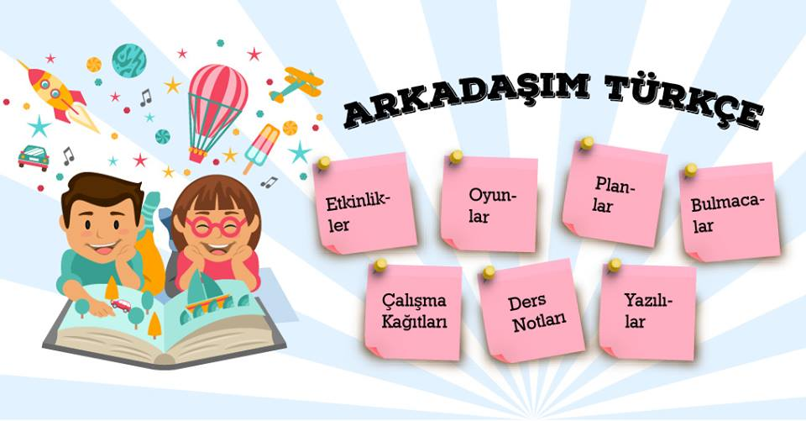


ABD'de yapılan bir araştırma, iyimserlerin daha uzun yaşadığını ortaya koydu.
BBC'de yer alan habere göre, Boston Üniversitesinden uzmanlar tarafından yapılan bir araştırmada, on binlerce kadın ve erkek hastanın iyimserlik seviyeleri, genel sağlık durumları, spor, diyet, alkol ve sigara alışkanlıkları incelendi.
Hastanelerde sürdürülen araştırma kapsamında kadınlar 10 yıl, erkekler 30 yıl boyunca gözlemlendi.
Çalışma, iyimser olanların yüzde 11 ila 15 daha uzun yaşam süresine sahip olduklarını ve diğerlerine göre 85 yaşına kadar yaşayabilme ihtimallerinin daha yüksek seyrettiğini gösterdi.
Araştırma ekibinden Lewina Lee, "ilk verilerin, daha iyimser insanların hedeflerini gerçekleştirmek için öz güvenlerinin olduğunu, problemleri daha kolay çözdüklerini, bunun da duygularını ve stres seviyelerini daha iyi kontrol edebildiklerini gösterdiğini" belirtti.
Stresin bağışıklık sistemine etkilerine de değinen Lee, iyimserlerin enfeksiyonlarla ve stresin rol oynadığı rahatsızlıklarla daha iyi başa çıkabileceklerini kaydetti.
Lee, "Denek gruplarından rastgele alınan veriler, güzel bir gelecek hayal etmenin veya daha yoğun 'bilişsel davranışçı terapi'nin iyimserlik seviyesinin arttığını gösteriyor." şeklinde konuştu.
İyimser insanların neden daha uzun yaşadığıyla ilgili tartışmaların devam ettiğini ancak araştırmanın pozitif düşünmenin faydalarını desteklediğini vurgulayan Profesör Lee, "Sürekli olumsuzlukları düşünmekten kaçınmak stresle başa çıkmak için sıradan bir mekanizma olabilir. Bulgularımıza göre iyimserlik, insan ömrünü uzatarak sağlıklı yaşlanmaya katkı sağlayabilir." ifadesini kullandı.
Uzmanlar, kötümserlere de "güzel bir gelecek hayaliyle bir şeyler yapmalarının kendilerine faydalı olacağı" tavsiyesinde bulundu.
- Nasıl daha iyimser olunabilir?
Northumbria Üniversitesinde görevli bilim insanı Michael Smith de günde 20 dakika yazı yazmanın, kitap okumanın, resim yapmanın, müzik dinlemenin ve aşık olmanın, stresle mücadeleyi ve iyimserliği attırabileceğini söyledi.
Kişinin kendisini iç sesiyle iyi düşünmeye sevk etmesinin, olumsuz düşünce sarmalından kurtulmasında etkili olduğuna değinen Smith, olumlu kelimeler kullanmanın ve pozitif varsayımlar yapmanın gerekliliğine işaret etti.
Daha önce de bilim adamları iyimserliğin uzun yaşama olasılığını artırdığını ortaya koyan benzer araştırmalar yapmışlardı.

